**JEDNACÍ ŘÁD**

**ŘÍDICÍHO VÝBORU**

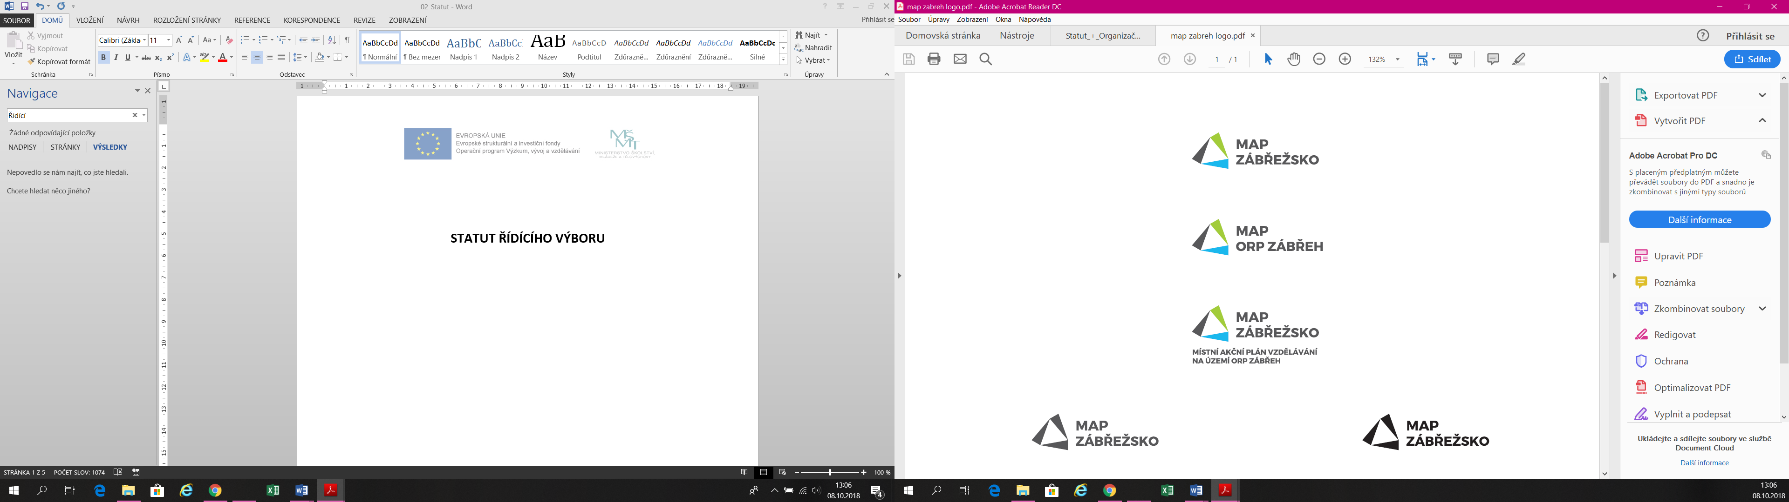

**MAP vzdělávání ORP Zábřeh III**

reg. č.: CZ.02.3.68/0.0/0.0/ 20_082/0022920

Verze 1.0 schválená ŘV dne 12.10.2022

**Jednací řád**

**Řídicího výboru**

**MAP vzdělávání ORP Zábřeh**

**Článek 1**

**Obecná ustanovení**

1. Tento Jednací řád upravuje postupy, činnosti a jednání Řídicího výboru, který byl vytvořen s cílem řízení procesu plánování, tvorby a schvalování místního akčního plánu (MAP) vzdělávání.
2. Řídicí výbor MAP reprezentativně odpovídá složení partnerství MAP.
3. Řídicí výbor je hlavním představitelem MAP vzdělávání v ORP Zábřeh – projednává podklady a návrhy k přípravě, realizaci a evaluaci MAP, zprostředkovává přenos informací v území a schvaluje Strategický rámec MAP do roku 2025.
4. Řídicí výbor se řídí platným Statutem a Jednacím řádem. Role Řídicího výboru je přímo spjatá s procesem společného plánování, rozvojem, aktualizací a schvalováním MAP.
5. Řídicí výbor si volí svého předsedu a definuje si vlastní postupy rozhodování v rámci Jednacího řádu.
6. Jednací řád schvaluje Řídicí výbor na svém prvním zasedání.

**Článek 2**

**Jednání Řídicího výboru**

1. Zasedání Řídicího výboru svolává předseda Řídicího výboru (dále jen „předseda“) podle potřeby, nejméně však dvakrát za rok. Řídicí výbor může jednat též formou písemné elektronické komunikace - emailem, on-line hlasováním, online konferencí, apod…
2. Členové řídicího výboru mohou být v případě nutnosti na jednání zastoupeni pověřenou osobou na základě plné moci k zastupování.
3. Zasedání Řídicího výboru může být svoláno rovněž na žádost každého z jeho členů.
4. S výjimkou naléhavých případů se zasedání Řídicího výboru svolává nejméně 10 dní před termínem prostřednictvím e-mailu. Program jednání je zaslán všem účastníkům jednání nejpozději 5 dní před jednáním.
5. Program jednání navrhuje předseda.
6. Řídicí výbor může projednat věc, která není na programu jednání, souhlasí-li s tím všichni přítomní členové Řídicího výboru.
7. Kterýkoli člen Řídicího výboru může navrhnout k projednání bod, který není na programu, musí to však oznámit ostatním členům nejméně tři dny před začátkem jednání a v případě potřeby ve stejném termínu zaslat podklady k tomuto bodu.
8. Jednání řídí předseda, v jeho nepřítomnosti jím určený člen Řídicího výboru
9. Na pozvání některého z členů Řídicího výboru se jednání mohou zúčastnit další osoby.

**Článek 3**

**Hlasování a usnášeníschopnost**

1. Řídicí výbor je způsobilý se usnášet, je-li přítomna nadpoloviční většina jeho členů.
2. Řídicí výbor rozhoduje hlasováním. Rozhodnutí Řídicího výboru je přijato většinou hlasů přítomných členů. Každý člen Řídicího výboru má jeden hlas.

**Článek 4**

**Zápis**

1. Z jednání se pořizuje písemný zápis, který se nejpozději 5 dní po skončení jednání rozesílá elektronicky k autorizaci dvěma zvoleným ověřovatelům zápisu. Připomínky k zápisu musí být zaslány elektronicky do 48 hodin, jinak je zápis považován za autorizovaný.
2. Zápisy ze zasedání Řídicího výboru obsahují seznam všech přítomných, shrnutí projednaných bodů, závěry a stanovené úkoly na další období.
3. Zápis se po autorizaci ověřovateli či uplynutí 48 hodinové lhůty pro autorizaci rozesílá elektronicky (emailem) všem členům Řídicího výboru.

**Článek 5**

**Závěrečná ustanovení**

1. Změny Jednacího řádu schvaluje Řídicí výbor
2. Tento Jednací řád nabývá účinnosti dnem podpisu

V Zábřeze dne: 12.10.2022 …………………………………………………

Předseda Řídicího výboru

pro MAP vzdělávání ORP Zábřeh